
HỌC VIỆN CÔNG NGHỆ BƯU CHÍNH VIỄN THÔNG
CƠ SỞ TẠI THÀNH PHỐ HỒ CHÍ MINH
KHOA CÔNG NGHỆ THÔNG TIN
CHƯƠNG TRÌNH ĐÀO TẠO LIÊN KẾT PTIT – RIKKEI ACADEMY

---------------------------------------------



PHÁT TRIỂN PHẦN MỀM VỚI AGILE/SCRUM
Đề Tài: Ứng dụng quản lý học tập cá nhân

Tên: Trần Minh Đức
MSSV: PTIT-HCM-085
Lớp: KS24-HCM-CNTT1
Ngày nộp: 16/12/2025

HKII - NĂM HỌC 2025-2026
Mục Lục
1. Sprint Planning & Product Backlog 2
1.1 Sprint Goal 2
1.2 User Stories 2
1.3 Acceptance Criteria (AC) cho từng User Story 3
1.4 Definition of Done (DoD). 6
1.5 Estimation – Planning Poker 7
2. Kanban Board 8
2.1 Chia nhỏ User Story thành Task 8
2.2 Kanban Board (Tiến độ thực hiện) 10
3. Phân tích rủi ro & Ưu tiên Backlog 10
3.1 Phân tích rủi ro 10
3.2 MoSCoW Prioritization 12
4. Mô phỏng phát triển và kiểm thử 12
4.1 Mô phỏng quá trình Dev (Flow thực hiện task) 12
4.2 Các kịch bản thử nghiệm (Test Cases) 13
4.3 Bug giả lập 13
5. Tiến độ Sprint 14
5.1 Burndown Chart 14
5.2 Daily Scrum Log (Mẫu Day 3) 14
6. Sprint Review 15
6.1 Nội dung Sprint Review 15
7. Sprint Retrospective 15
7.1 Mô hình Glad - Mad - Sad 15
7.2 Bài học & Cải tiến 16

1. Sprint Planning & Product Backlog

1.1 Sprint Goal
Xây dựng chức năng quản lý danh sách môn học và hiển thị thời khóa biểu theo tuần.

1.2 User Stories
STT | User Story | Mô tả ngắn | Story Point | Mức độ ưu tiên
1 | US01_Thêm môn học | Là sinh viên, tôi muốn nhập thông tin môn học mới (tên, phòng, giờ), để lưu trữ dữ liệu vào lịch cá nhân. | 3 | Cao
2 | US02_Sửa thông tin | Là sinh viên, tôi muốn chỉnh sửa hoặc xóa môn học, để cập nhật lại khi có sự thay đổi hoặc nhập sai. | 3 | Cao
3 | US03_Xem thời khóa biểu | Là sinh viên, tôi muốn xem danh sách môn học hiển thị dưới dạng lưới lịch tuần, để nắm bắt lộ trình học tập. | 5 | Cao
4 | US04_Xem lịch hôm nay | Là sinh viên, tôi muốn xem nhanh danh sách môn học trong ngày ngay màn hình chính, để biết ngay tiết tiếp theo. | 3 | Trung Bình
5 | US05_Nhắc lịch học | Là sinh viên, tôi muốn nhận thông báo trước giờ học 30 phút, để chủ động chuẩn bị đến lớp | 5 | Trung Bình
6 | US06_Theo dõi chuyên cần | Là sinh viên, tôi muốn đánh dấu trạng thái "Đã học" sau mỗi buổi, để thống kê số buổi nghỉ. | 3 | Trung Bình
7 | US07_Ghi chú môn học | Là sinh viên, tôi muốn tạo ghi chú ngắn (text) cho từng môn, để lưu lại những dặn dò quan trọng của giảng viên. | 2 | Thấp

1.3 Acceptance Criteria (AC) cho từng User Story
Tên Story | Mô tả tiêu chí
US01_Thêm môn học | - UI: Hiển thị form gồm: Tên môn, Phòng, Thứ, Giờ bắt đầu, Giờ kết thúc, Màu sắc hiển thị.  - Validate Rỗng: Không cho phép để trống Tên môn và Thời gian. Nút 'Lưu' bị mờ (Disable) nếu chưa nhập đủ.  - Validate Logic: Báo lỗi ngay nếu 'Giờ kết thúc' nhỏ hơn hoặc bằng 'Giờ bắt đầu'.  - Validate Trùng: Cảnh báo nếu nhập trùng lịch với một môn đã có sẵn (trùng thứ và khung giờ).  - Format: Tự động cắt bỏ khoảng trắng thừa ở đầu/cuối tên môn học.  - Feedback: Nhấn 'Lưu' -> Hiện thông báo 'Thêm thành công' -> Form tự động đóng và làm mới dữ liệu.
US02_Sửa thông tin | - Entry: Bấm vào môn học trên lịch -> Mở Modal chi tiết -> Chọn nút 'Chỉnh sửa'.  - Pre-fill: Form sửa phải hiển thị sẵn toàn bộ thông tin cũ của môn học đó.  - Validate: Áp dụng các quy tắc kiểm tra lỗi y hệt như lúc Thêm mới (US01).  - Save: Lưu thành công -> Cập nhật ngay lập tức trên giao diện mà không cần reload trang.  - Cancel: Bấm 'Hủy' -> Đóng form và không lưu bất kỳ thay đổi nào.  - Delete: Bấm 'Xóa' -> Hiện Popup xác nhận 'Bạn có chắc chắn?'. Chọn 'Có' -> Xóa khỏi DB và giao diện.
US03_Xem thời khóa biểu | - Layout: Hiển thị dạng lưới (Grid) với cột là Thứ (2-CN), hàng là khung giờ (7:00 - 21:00).  - Mapping: Môn học hiển thị đúng ô, chiều cao ô tỷ lệ thuận với thời lượng học.  - Highlight: Cột 'Ngày hôm nay' phải có màu nền khác biệt để dễ nhận biết.  - Indicator: Có đường kẻ đỏ (Red line) hiển thị giờ hiện tại đang chạy trên lịch.  - Overflow: Cho phép cuộn dọc (Scroll) nếu lịch học bắt đầu quá sớm hoặc kết thúc quá muộn.  - Interaction: Bấm vào ô môn học -> Xem chi tiết; Bấm vào ô trống -> Gợi ý thêm môn mới.
US04_Xem lịch hôm nay | - Filter: Hệ thống lấy ngày giờ hệ thống để lọc ra chính xác các môn của ngày hiện tại.  - Card UI: Mỗi môn hiển thị một thẻ gồm: Tên, Phòng, Giờ, Giảng viên.  - Status: Hiển thị trạng thái môn học: 'Sắp học', 'Đang học' (Highlight màu xanh), hoặc 'Đã xong'.  - Sort: Danh sách tự động sắp xếp theo thời gian từ sáng đến tối.  - Empty State: Nếu không có môn, hiển thị hình minh họa vui vẻ kèm câu 'Hôm nay bạn được nghỉ ngơi!'.  - Refresh: Tự động cập nhật danh sách mỗi khi người dùng mở lại ứng dụng.
US05_Nhắc lịch học | - Check: Hệ thống kiểm tra quyền thông báo. Nếu user chưa cấp quyền, hiển thị popup xin quyền.  - Timing: Gửi Push Notification chính xác trước 30 phút so với giờ bắt đầu.  - Content: Tiêu đề: 'Nhắc nhở lịch học', Nội dung: 'Môn [Tên] tại phòng [Phòng] sắp bắt đầu'.  - Action: Bấm vào thông báo -> Mở app và đi thẳng vào chi tiết môn học đó.  - In-app: Nếu user đang mở app, hiển thị thông báo dạng Toast/Banner nhỏ góc trên.  - Snooze: Có nút 'Nhắc lại sau 5 phút' trên thông báo.
US06_Theo dõi chuyên cần | - UI: Trong chi tiết môn học, có nút Toggle (Công tắc) hoặc Checkbox 'Đã đi học'.  - Logic: Bật -> Tăng số buổi đã học (+1); Tắt -> Giảm số buổi (-1).  - Calculation: Tự động tính toán % chuyên cần: (Số buổi đi / Tổng số buổi dự kiến) * 100%.  - Limit: Không cho phép điểm danh vượt quá tổng số buổi của môn học.  - Persistence: Trạng thái điểm danh phải được lưu vào Local Storage/Database, không mất khi tắt app.  - Visual: Hiển thị thanh tiến độ (Progress Bar) màu xanh lá nếu đi học đủ, màu đỏ nếu nghỉ quá nhiều.
US07_Ghi chú môn học | - Input: Text Area hỗ trợ nhập nhiều dòng (Multiline), hiển thị Placeholder 'Nhập ghi chú...'.  - Limit: Giới hạn 500 ký tự. Hiển thị bộ đếm ký tự (Ví dụ: 120/500).  - Validation: Không cho phép lưu ghi chú chỉ chứa toàn khoảng trắng.  - State: Nút 'Lưu' chỉ sáng lên khi nội dung có thay đổi so với ban đầu.  - Display: Hiển thị trích đoạn ghi chú ngay bên ngoài danh sách (nếu ngắn) hoặc icon kẹp ghim.  - Delete: Xóa hết nội dung và bấm Lưu -> Tự động hiểu là xóa ghi chú.

1.4 Definition of Done (DoD).

STT | Tiêu chí | Định nghĩa hoàn thành
1 | Đáp ứng yêu cầu | - Chức năng đã chạy đúng và đủ tất cả các ý trong Acceptance Criteria.  - Đã xử lý các trường hợp ngoại lệ (nhập sai, rớt mạng...).
2 | Chất lượng Code | - Code tuân thủ chuẩn Coding Convention (đặt tên biến dễ hiểu, thụt đầu dòng chuẩn).  - Không còn code thừa (comment rác, console.log debug).
3 | Kiểm thử (Testing) | - Dev đã tự test (Unit Test/Manual Test) trên môi trường local.  - Không còn Bug ở mức độ Critical (Nghiêm trọng) hoặc High (Cao).
4 | Giao diện (UI/UX) | - Giao diện hiển thị đúng theo thiết kế (Mockup) hoặc mô tả ban đầu.  - Các nút bấm, input hoạt động mượt mà, không bị vỡ khung hình.
5 | Source Control | - Code đã được Commit và Push lên GitHub đầy đủ.  - Commit message rõ ràng (Ví dụ: 'Add feature login', không viết 'Update code').
6 | Tích hợp | - Code đã được Merge vào nhánh chính (Main/Develop) mà không gây xung đột (Conflict).  - Đã chạy thử lại sau khi Merge để đảm bảo không làm hỏng chức năng cũ.
7 | Review | - Đã được ít nhất 1 thành viên khác trong nhóm xem qua (Code Review) và đồng ý.  - File báo cáo/tài liệu liên quan đã được cập nhật (nếu có thay đổi logic).
8 | Sẵn sàng Demo | - Chức năng có thể chạy ổn định trên máy trình chiếu/demo cho giảng viên xem bất cứ lúc nào.

1.5 Estimation – Planning Poker
Story | Story Point | Lý do chọn điểm
US01_Thêm môn học | 3 | Độ khó trung bình. Cần thiết kế Form nhập liệu và xử lý các validation cơ bản (rỗng, định dạng). Logic lưu vào Database không quá phức tạp.
US02_Sửa thông tin | 3 | Tương đương US01. Tái sử dụng lại Form của US01 nhưng cần thêm logic điền sẵn dữ liệu cũ (Pre-fill) và xử lý sự kiện Xóa.
US03_Xem thời khóa biểu | 5 | Độ khó cao hơn. Giao diện dạng lưới (Grid) phức tạp, cần tính toán để map đúng môn học vào ô thời gian tương ứng và xử lý hiển thị responsive.
US04_Xem lịch hôm nay | 3 | Giao diện danh sách (List) đơn giản hơn Grid. Logic lọc dữ liệu theo ngày hiện tại khá rõ ràng, không có nhiều rủi ro.
US05_Nhắc lịch học | 5 | Phức tạp về mặt kỹ thuật. Cần xử lý tiến trình chạy ngầm (Background Service) để kiểm tra giờ và đẩy thông báo (Notification) chính xác.
US06_Theo dõi chuyên cần | 3 | Logic tính toán đơn giản (Cộng/Trừ số buổi). Giao diện chỉ cần nút Toggle/Checkbox, không yêu cầu thiết kế cầu kỳ.
US07_Ghi chú môn học | 2 | Đơn giản nhất. Chỉ là một ô nhập văn bản (Text Area) và lưu chuỗi ký tự (String) vào Database, ít logic nghiệp vụ.

2. Kanban Board

2.1 Chia nhỏ User Story thành Task
Story | Mã Task | Người thực hiện | Mô tả công việc
US01 | US01-T1 | Backend Dev | Thiết kế Database: Thiết kế bảng `Subjects` (id, name, room, time...).
 | US01-T2 | Backend Dev | Phát triển API: Viết API `POST /subjects` để thêm mới và validate.
 | US01-T3 | Frontend Dev | Lập trình giao diện: Dựng form nhập liệu (ReactJS) và xử lý input.
 | US01-T4 | Fullstack | Tích hợp hệ thống: Kết nối API với Form, xử lý thông báo lỗi/thành công.
 | US01-T5 | Tester | Kiểm thử đơn vị (Unit Test): Viết test case check logic giờ học.
US02 | US02-T1 | Backend Dev | Cập nhật API: Viết API `PUT` (Sửa) và `DELETE` (Xóa) môn học.
 | US02-T2 | Frontend Dev | Xử lý Logic UI: Đổ dữ liệu cũ vào form sửa, hiện popup xác nhận xóa.
 | US02-T3 | Tester | Kiểm thử chức năng: Test luồng sửa và xóa dữ liệu.
US03 | US03-T1 | Backend Dev | Lấy dữ liệu API: Viết API `GET` danh sách môn học theo tuần.
 | US03-T2 | Frontend Dev | Xử lý dữ liệu: Chuyển đổi JSON từ API sang mảng 2 chiều cho bảng.
 | US03-T3 | Frontend Dev | Dàn trang (CSS Grid): Dựng khung thời khóa biểu responsive.
US04 | US04-T1 | Frontend Dev | Lập trình Widget: Code phần hiển thị 'Hôm nay' và logic lọc ngày.
US05 | US05-T1 | Backend Dev | Xây dựng Service ngầm: Script chạy nền check giờ hiện tại.
 | US05-T2 | Frontend Dev | Tích hợp thông báo: Cấu hình thư viện Push Notification.
US06 | US06-T1 | Fullstack | Tính năng Chuyên cần: Thêm trường `status` vào DB và làm nút check.
US07 | US07-T1 | Fullstack | Tính năng Ghi chú: Thêm API update note và ô nhập text.

2.2 Kanban Board (Tiến độ thực hiện)
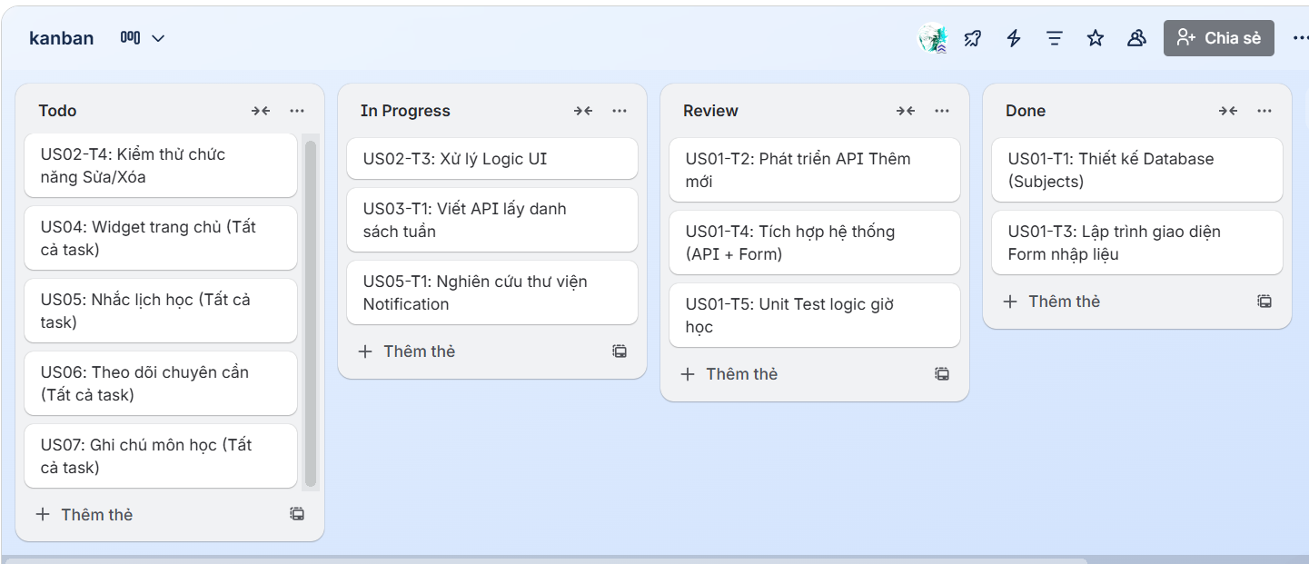

3. Phân tích rủi ro & Ưu tiên Backlog

3.1 Phân tích rủi ro
Story | Rủi ro & Mức độ | Nguyên nhân & Giải pháp
US01 | Dữ liệu sai (Trung bình) | Nguyên nhân: Nhập ngày kết thúc trước ngày bắt đầu.  Giải pháp: Kiểm tra (Validate) chặt chẽ cả Frontend và Backend.
US02 | Mất dữ liệu (Cao) | Nguyên nhân: Xóa nhầm không thể phục hồi.  Giải pháp: Thêm popup xác nhận 'Bạn có chắc chắn muốn xóa?'.
US03 | Vỡ giao diện Mobile (Cao) | Nguyên nhân: Bảng Grid quá rộng.  Giải pháp: Cho phép cuộn ngang (Scroll) trên màn hình nhỏ.
US05 | Chặn thông báo (Cao) | Nguyên nhân: Trình duyệt chặn auto-play.  Giải pháp: Xin quyền (Request Permission) khi mở app.

3.2 MoSCoW Prioritization
Story | Must  (Phải có) | Should  (Nên có) | Could  (Có thể) | Won't  (Sẽ không) | Lý do
US01 | X |  |  |  | Chức năng cốt lõi.
US02 | X |  |  |  | Đảm bảo tính đúng đắn dữ liệu.
US03 | X |  |  |  | Mục tiêu chính của Sprint.
US04 |  | X |  |  | Tăng trải nghiệm người dùng.
US05 |  | X |  |  | Quan trọng nhưng kỹ thuật khó.
US06 |  |  | X |  | Tính năng bổ trợ.
US07 |  |  | X |  | Tiện ích nhỏ, làm sau cùng.

4. Mô phỏng phát triển và kiểm thử

4.1 Mô phỏng quá trình Dev (Flow thực hiện task)
Ví dụ Task US01-T3 (Lập trình giao diện Form Thêm Môn học):
Bước | Hành động mô phỏng
1. Init | Dev tạo branch mới `feature/us01-add-subject` từ `develop`.
2. Code UI | Sử dụng React Hook Form tạo các input: Tên, Phòng, Giờ.
3. Validate | Thêm rule: Tên không rỗng, Giờ End > Start. Nếu sai hiện text đỏ.
4. Connect | Call API `POST /subjects` khi submit. Hiện Loading spinner.
5. Commit | Git commit -m 'Feat: Add subject form UI' và Push lên repo.

4.2 Các kịch bản thử nghiệm (Test Cases)
ID | Mục tiêu | Input Data | Các bước (Action) | Kết quả mong đợi
TC01 | Thêm môn thành công | Tên: Math  Phòng: A101  7:00-9:00 | 1. Nhập liệu  2. Nhấn Lưu | Thông báo 'Thêm thành công'.  Dữ liệu hiện lên lịch.
TC02 | Lỗi thời gian | Tên: Math  7:00-6:00 (Sai) | 1. Nhập liệu  2. Nhấn Lưu | Hệ thống báo lỗi 'Giờ kết thúc phải sau giờ bắt đầu'.
TC03 | Xóa môn học | Chọn môn Math | 1. Bấm icon Xóa  2. Confirm 'Có' | Môn Math biến mất khỏi lịch.  DB cập nhật isDeleted=true.

4.3 Bug giả lập
Bug ID | Mô tả lỗi | Severity | Các bước tái hiện | Trạng thái
B01 | Lịch bị lệch cột trên Mobile | High | 1. Mở app trên iPhone SE  2. Vào màn hình TKB | Fixed (Đã thêm scroll ngang)
B02 | Không hiện thông báo | Medium | 1. Set giờ học sau 5p  2. Tắt màn hình | Open (Đang fix service)

5. Tiến độ Sprint

5.1 Burndown Chart
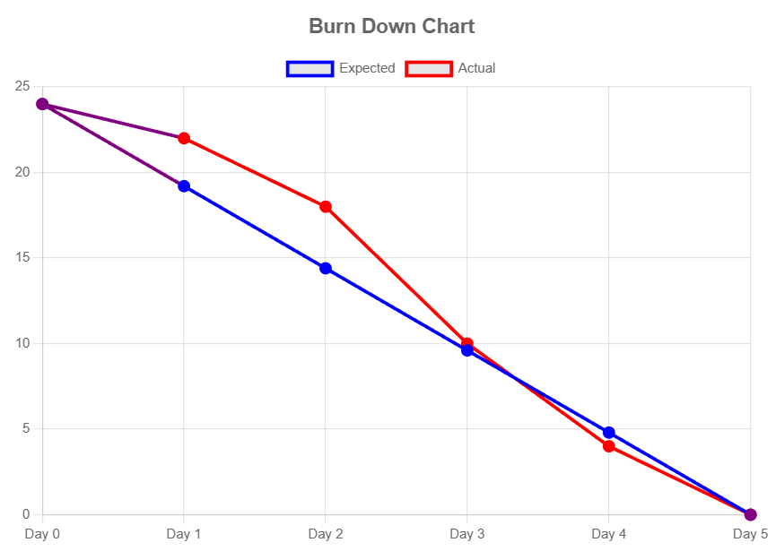Nhận xét: Tiến độ chậm vào Day 1-2 do vướng mắc kỹ thuật (Grid Layout). Day 3 tăng tốc giải quyết xong các task khó. Day 5 hoàn thành đúng hạn.

5.2 Daily Scrum Log (Mẫu Day 3)
Ngày | Thành viên | Hôm qua làm gì | Hôm nay sẽ làm gì | Khó khăn (Blocker)
Day 3 | Nguyễn Văn A (BE) | Đã xong API US01. Đã review DB. | Code API US02 (Update/Delete). | Không.
Day 3 | Trần Văn B (FE) | Đã xong UI Form US01. | Gép API US01. Dựng khung Grid US03. | Chưa căn được CSS Grid cho đều.
Day 3 | Lê Văn C (Tester) | Đã viết Test Case US01. | Test chức năng Thêm mới. | Môi trường test đôi khi bị lag.

6. Sprint Review

6.1 Nội dung Sprint Review
Hạng mục hoàn thành | Demo chức năng | Chưa hoàn thành | Ghi chú
- US01: Thêm môn  - US02: Sửa/Xóa  - US03: Xem TKB  - US04: Widget | Đã demo chạy mượt trên Localhost. Dữ liệu lưu DB tốt. | - US05: Thông báo (Chưa ổn định trên Safari) | Team đồng ý release version 1.0 thiếu tính năng thông báo Safari.

7. Sprint Retrospective

7.1 Mô hình Glad - Mad - Sad
Glad (Vui) | Mad (Bực) | Sad (Buồn)
- Team hỗ trợ nhau tốt.  - Hoàn thành tính năng khó (Grid). | - Git bị conflict code 2 lần do merge ẩu.  - Mạng thư viện trường quá chậm. | - US05 chưa hoàn hảo 100%.  - Một thành viên bị ốm nghỉ 1 buổi.

7.2 Bài học & Cải tiến
Vấn đề | Hành động cải tiến (Action)
Conflict Code | Quy định rõ: Pull code mới về trước khi Commit. Review kỹ hơn.
CSS Grid khó | Tổ chức buổi training nội bộ 30p về Flexbox/Grid.
Bug Mobile | Test trên giao diện Mobile sớm hơn (ngay từ Day 2).

